为什么说“（科技）创新是引领发展的第一动力”？•2020年9月11日，中共中央总书记、国家主席、中央军委主席习近平在京主持召开科学家座谈会并发表重要讲话。新华社记者王晔摄•习近平总书记在科学家座谈会上提出:科学技术是第一生产力,创新是引领发展的第一动力。

科技创新的支撑引领作用•农业技术革命、工业技术革命所带来的技术创新，改变了世界的发展历程！•科技创新提供专业服务；科技创新优化产业结构；科技创新提升供给质量；科技创新助力发展新动能•在2023年的《政府工作报告》中，有几个数字值得关注，2022年全社会研发经费投入强度从2.1%提高到2.5%以上，科技进步贡献率提高到60%以上，这说明我国创新支撑发展能力不断增强。•十年来，科技创新在引领新兴产业发展、助推传统产业升级、支撑重大工程建设等方面起到重要作用。同时，企业科技投入力度不断加大，占全社会研发投入比例达到76%以上，企业研发费用加计扣除比例从2012年的50%、2018年的75%提升到目前科技型中小企业和制造业企业的100%。全国高新技术企业数量从十多年前的4.9万家增加到2021年的33万家，研发投入占全国企业投入的70%，上交税额由2012年的0.8万亿元增加到2021年的2.3万亿元。在上海证交所科创板、北京证交所上市的企业中，高新技术企业占比超过90%。

什么是范式与范式转换？•范式•范式（paradigm）的概念和理论是美国著名科学哲学家托马斯·库恩(ThomasKuhn)提出并在《科学革命的结构》(TheStructureofScientificRevolutions)（1962）中系统阐述的。•在库恩看来，范式是一种对本体论、认识论和方法论的基本承诺，是科学家集团所共同接受的一组假说、理论、准则和方法的总和。•范式转换•范式转换是一个由某一特别事件引发的过程。是指一个领域里出现新的学术成果，打破了原有的假设或者法则，从而迫使人们对本学科的很多基本理论做出根本性的修正。例如，当人们发现地球是圆的而不是平的后，之前对地球上所发生的各种现象的理解全部都要重新考虑。

科技范式转换与降维打击•降维打击，出自中国科幻作家刘慈欣的经典作品《三体》一书，是指外星人使用“二向箔”将太阳系由三维空间降至二维空间的一种攻击方式。•其实最早还没有在小说《三体》中出现时，降维打击这个词其实就已经出来了，但是当时它还没有成为有趣的网络热梗，而只是一个计算机科学方面的专业术语，据说专指那些多维度或者高维度的特征向量被映射到低维度空间之后产生的结果和过程，但是后来被刘慈欣运用在《三体》小说中而走红。•中国的鸦片战争、抗日战争均是农业文明对抗工业文明。•1860年9月21日发生的背景通州八里桥之战，是第二次鸦片战争期间发生的一场激烈的战斗，因发生地点为八里桥（东距通州八华里）而得名。在此次战斗当中，虽然清军士兵表现英勇，但终因战法、装备严重落后而惨败。•八里桥之战是近代军队与封建军队的一次经典战役。英法联军当时已经经历过拿破仑战争锤炼，和最新克里米亚战争中的考验，兵员是义务兵役制加职业军官团。不仅装备的是配备刺刀的前膛燧发枪和滑膛炮。部分使用了，刚刚发明不久最新的线膛火炮和线膛步枪。使用的是空心方阵和三排阵列的战列步兵线等最新战术。而八旗军是以冷热兵器混用为主的步骑混合军队，绿营军装备的是少数进口和仿制的旧式滑膛枪、自制的本国鸟枪，抬枪，抬炮、劈山炮、和大刀、长矛等冷兵器。十九世纪欧洲的近代军队在面对世界各地的封建军队作战时，有不少压倒性的胜利的。据俄使伊格估计，当时清军投入约5至6万人，其中3万骑兵，损失1000人（清朝自己估计为3000人）。法军死亡3人，受伤17人，英军死亡2人，受伤29人。•香港军事评论员马鼎盛主张僧格林沁领导的八里桥之战是中国千年传统的骑兵冲击、冷兵器近战与西方经过拿破仑战争和工业革命后以炮兵为核心的火力战之间的两个时代的决战，血肉之躯终归抵挡不住侵略者的新式枪炮。以及主张八里桥之败却对“师夷长技以制夷”有了进一步认识。

人类已经经历了几种科技范式？•人类社会经历了五千多年的农业文明时代，又经历了三百多年的工业文明时代。那么，未来将向什么新文明时代演进呢?•生态文明？信息文明？智能文明？•关于技术革命阶段划分的观点较多，既有从农业技术革命、工业技术革命、服务业技术革命角度进行划分的，也有从农业技术革命、工业技术革命（又被细分为第一至第四次工业革命，信息技术属于第三次工业技术革命，人工智能属于第四次工业技术革命）角度进行划分的，等等。本文则采用农业技术革命、工业技术革命、信息技术革命、智慧技术革命的划分方式。•在劳动要素方面，农业经济主要是体力劳动，工业经济是体力劳动与脑力劳动并重，信息经济主要是脑力劳动，智慧经济则强调无人劳动右图来自下文：娄伟.《重大技术革命解构与重构经济范式研究:基于地理空间视角》.《中国软科学》2020年第1期。

为什么说科技是人类功能的延伸？

•经济活动的核心是劳动，人类劳动的目的主要是为了满足自身的需求。根据马斯洛（AbrahamHaroldMaslow）需求层次理论，人的需求包括生理需求、安全需求、社交需求、尊重需求和自我超越需求等五个从低到高的阶梯层次，作为个体人的这一需求也可以外延的整个人类社会，进而可以诠释人类社会技术革命的先后顺序。•技术的进步主要是人类拓展自身极限的需要，并围绕人的需求层次先后展开，这是技术革命自身存在的规律。•农业技术革命主要是人类为了满足自身生存的需要——生理需求及安全需求，是人手脚劳动能力的延伸与替代。工业技术革命本质上也是这一过程的延续与深化，是人类丰富自身物质生活的需要。•信息技术革命是人类社会在物质生活极大丰富后的必然产物。社交需求本质上就是信息的交流与沟通，延伸与替代人的耳朵、眼睛及嘴巴等信息传播器官功能的需求推动了信息革命的出现。•认知能力、创新意识是人类最核心的能力，正在进行的智慧技术革命将围绕这一领域展开，延伸与替代人的大脑功能。自我实现需求是马斯洛需求层次理论中的最高需求层次，人的“自我实现”的最高目标是“超越自我”。人类社会要超越自我，还需从认知能力、创新意识等根本能力方面着手。•从经济活动角度来看，农业技术革命、工业技术革命及信息技术革命本质上都属于“部分劳动能力革命”，延伸与替代了人的部分功能。而触及人的认知能力的智慧技术革命加上以前的技术革命则是属于“完整劳动能力革命”，是要替代整个人的功能，重点影响人力资源经济活动，特别是触及到部分被人垄断的创新领域。剑桥大学的弗雷和奥斯本（FreyandOsborne）在2013年的测算是，未来十年到二十年，在美国的702个工作种类中，大约有47%的岗位将被自动化和人工智能所取代[15]。麦肯锡2017年发布的一份研究报告认为，到2030年，机器人将取代全球8亿工作岗位。人类重大技术革命的规律及对经济活动的影响

什么是证伪？•英国哲学家卡尔·波普尔（KarlPopper）提出并在《科学发现的逻辑》（TheLogicofScientificDiscovery）（1959年）、《猜想与反驳：科学知识的增长》（ConjecturesandRefutations:theGrowthofScientificKnowledge）（1963年）等书中系统阐述了证伪主义理论，该理论认为，能否被证伪是划分科学和非科学的主要原则。•该学说反对归纳主义和以证实原则作为科学分界标准。认为没有一个普遍科学陈述可以从观察陈述推演出来，或者可以描述为观察陈述的真理函项。单个观察事实足以证伪全称陈述，科学与非科学的划界标准是经验证伪原则。证伪主义强调的科学方法是猜测一反驳方法或试错法。任何科学理论都是试探地被提出，然后加以检验。如果检验的结果表明这个理论是错误的，这个理论就要被放弃，为新的理论所代替。试探性理论总有可能是错的，在科学中应该贯彻批判精神，通过批判性的讨论和研究，人们认识到这些错误，从错误中吸取教训，推动科学发展。

例如：一个针尖上能站多少个天使?•这是欧洲中世纪经院哲学的一个命题。经院哲学是托马斯-阿奎那开创的，用古希腊哲学思想去证明神的存在。•一个针尖上能站多少个天使?•正方说，天使是可以看见的，是有形的，所以一个针尖只能站一个天使，反方说，天使虽然看得到，但是抓不到的，不占用空间，所以一个针尖可以站无数个天使。还有论证的结果是七个。•——这个辩题永远没有结论，也不属于科学的范畴，因为无法被证伪。

为什么说人类对世界的认知非常有限？•对于我们人类来讲，有120万颗星体的太阳系无疑是一个庞大的存在，相对于太阳系所属的宏观结构——拉尼亚凯亚超星系团（LaniakeaSupercluster）来讲，太阳系却又渺小得微不足道，甚至可以说，在拉尼亚凯亚超星系团中，太阳系只是一粒尘埃。•太阳系是银河系中的一员，目前科学家认为银河系的直径是10万~18万光年。这意味着光横穿银河系也需要至少10万年。银河系中有多少颗恒星呢？科学家估算银河系中至少包含了大约1500亿~4000亿颗恒星。银河系对我们来讲已经是非常非常的大了。然而宇宙中的银河系只是一个规模并不是很大的棒旋星系。•在银河的身边就有一个比银河大不少的星系。这就是距离地球254万光年的仙女座星系。仙女座星系的直径大约22万光年，包含了大约1万亿颗恒星。除了仙女座星系，在银河系还有三个邻居，分别是距离银河系16.3万光年的的大麦哲伦星系，距离银河系21万光年的小麦哲伦星系和距离银河系300万光年的三角座星系。•目前人类可观测宇宙的半径达到了460亿光年，是拉尼亚凯亚超星系团半径的88倍多。因此在它之外的宇宙还存在更多的星系。那么宇宙中到底有多少个星系呢？答案可能会让人感到绝望。目前可观测到的星系大约有1250亿个。我们看到的宇宙中的星系几乎和银河系中的恒星一样多。拉尼亚凯亚超星系团在宇宙中横跨5.2亿光年，包含了室女座超星系团，长蛇座星系团，半人马座星系团等总共大约10万个星系。拉尼亚凯亚超星系团在宇宙中横跨5.2亿光年，包含了室女座超星系团，长蛇座星系团，半人马座星系团等总共大约10万个星系。

如何正确认知科技？•“神话自然”•“神话科技”。技术中心主义陷阱，也可称为技术精神霸权陷阱•“双刃性”。从Horkheimer、Adorno等法兰克福学派代表性人物建立的社会批判理论，到Derrida等学者提出的西方解构主义，都涉及到对技术的批判问题。法兰克福学派左翼代表人物Marcuse认为，发达工业社会成功地压制了人们内心中的否定性、批判性、超越性向度，使这个社会成为单向度的社会，而生活于其中的人成了单向度的人。《单向度的人：发达工业社会意识形态研究》是美国哲学家赫伯特·马尔库塞创作的哲学著作，1964年首次出版。《单向度的人：发达工业社会意识形态研究》通过对典型的高度工业化、技术化了的美国社会的研究，批判地分析了发达工业社会的政治、经济与文化思想状况，揭示出当代发达工业社会是一个实现了社会一体化、失去其内在否定性而只剩下维护现存制度肯定性一面的单向度的社会，指出哲学的历史制约性及单向度社会中人的解放的暗淡前景，并论述了从“单向度”中解放出来的可能性。

什么是合理内核？合理内核传承有什么意义？•“解构”概念源于海德格尔《存在与时间》中的“deconstruction”一词，原意为分解、消解、拆解、揭示等，德里达在这个基础上补充了“消除”、“反积淀”、“问题化”等意思。本文主要取其“分解”、“消解”、“消除”的含义。•重构（refactoring）就是把原结构解体肢解还原成每个局部的基本原始单位重新组合，构成一个全新的、不同于以前新物体结构•科学就是在不断地自我否定中发展，其发展的根本在于“合理内核”的传承。•人类社会为什么在不断进步，就是因为每种科技范式都存在合理内核。一万年后看今天的科技，会怎样？

当前科学界对科技范式不能转换的焦虑•我们不过是在装修已然建立的现代科学大厦，犹如往瓶中倒水•科技范式自身转换的艰难•科技范式转换：本体论、认识论及方法论•李约瑟难题：为什么科学和工业革命没有在近代的中国发生？•在公元前一世纪到公元十六世纪之间，古代中国人在科学和技术方面的发达程度远远超过同时期的欧洲，尽管中国古代对人类科技发展做出了很多重要贡献，但为什么科学和工业革命没有在近代的中国发生？

创新驱动•创新驱动是指那些从个人的创造力、技能和天分中获取发展动力的企业，以及那些通过对知识产权的开发可创造潜在财富和就业机会的活动。也就是说经济增长主要依靠科学技术的创新带来的效益来实现集约的增长方式，用技术变革提高生产要素的产出率。•2012年底召开的“十八大”明确提出：“科技创新是提高社会生产力和综合国力的战略支撑，必须摆在国家发展全局的核心位置。”强调要坚持走中国特色自主创新道路、实施创新驱动发展战略。这是我们党放眼世界、立足全局、面向未来作出的重大决策。

什么是科技创新？与科技范式转换有何关系？•第一个系统完整提出创新概念的人是约瑟夫·熊彼特。约瑟夫·熊彼特，1901年—1906年在维也纳大学攻读法学和社会学，1906年获法学博士学位，是一位有深远影响的美籍奥地利政治经济学家。其后移居美国，一直任教于哈佛大学。其与同时代的凯恩斯，用“既生瑜，何生亮”来形容再贴切不过了。两人之间既惺惺相惜，也充斥不屑与论争。1912年，其发表了《经济发展理论》一书，提出了“创新”及其在经济发展中的作用，轰动了当时的西方经济学界。•科技创新是原创性科学研究和技术创新的总称，是指创造和应用新知识和新技术、新工艺，采用新的生产方式和经营管理模式，开发新产品，提高产品质量，提供新服务的过程。•科技创新是科技范式转换的基础与前提

发明创造中试走向市场科技创新是一个过程

科技创新有几种类型？•科技创新是原创性科学研究和技术创新的总称,可以被分成三种类型：知识创新、技术创新和现代科技引领的管理创新。•技术创新大体上来说分为三种类型：第一种类型称为“模仿（跟踪）创新”，第二类叫“集成创新”，还有一种就是“原始创新”。•1.模仿（跟踪）创新•是指在他人已有创新的基础上，做一些必要的扩展或变动，进而发展出一些新的东西•2.集成创新•是指把现有的技术组合起来，创造一种新的产品或新的技术，或者是把别的领域里的成熟的技术引进到另一个领域里，而使得它能够创造新的变化。•3.原始创新•是指前所未有的重大科学发现、技术发明、原理性主导技术等创新成果。原始性创新意味着在研究开发方面取得独有的发现或发明。原始性创新是最根本的创新，是最能体现智慧的创新，是最困难的，但也是最有价值的。•原始性创新的竞争力•日本人：模拟技术优势•美国人：另辟蹊径，发展数字技术

资料：20世纪90年代，美国在电视领域凭借什么技术？打破了日本20年的领先优势•自1972年以后日本人一直在开发一种全新的电视系统，以便大大提高电视图像的质量。当时，日本电视也采用了美国电视制式委员会的标准，其图像闪烁抖动，现在要用亮丽的色彩、真切的图像来取而代之，质量要能与影院的电影相媲美。80年代中期新型高清晰度电视系统研制成功。•1986年5月日本人在杜布罗夫尼克的国际无线电通信咨询委员会的全体会议上试图将其新型电视系统定为未来的世界标准。欧洲人因担心自己的电视工业受损而抵制了这一企图，并着手开发自己的高清晰度电视系统。•在杜布罗夫尼克会议之后，美国人也开始被此挑战警醒。美国的电子工业界向政府解释，高清晰度电视不仅本身会成为巨大的市场，而且会进一步对半导体和计算机工业产生决定性的影响。高清晰度电视如让给日本人，最终将意味着把信息技术的全部领先权拱手让给他们。美国工业利益集团的游说取得了成功，1988年9月美国联邦通信委员会宣布美国自己的HDTV标准规定，并将美国的电视和计算机工业组合成一个研究和开发企业集团。•90年代初，日本人、欧洲人和美国人各自在研究开发自己的高清晰度电视系统。他们都把高清晰度电视看成是整个未来信息技术的关键性工业，他们认为围绕高清晰度电视的战役是“一切战役之母”，其胜负将决定信息技术世界市场上许多其他的战役。当然，在这场战役中，由于日本方面有20年的领先地位，全部优势都好像在日本人这一边。欧洲人刚刚结束自己标准的开发，美国人则还没有达到此种程度，而日本人已经制造出高清晰电视的全套设备：从HDTV摄影机以及其他演播室设备到HDTV发送天线直至第一批高清晰度电视接收机，一应俱全。•然而就在日本还在庆祝胜利的时候，大西洋彼岸的美国高清晰度电视企业集团已经引爆了一颗炸弹，其冲击波使日本人在HDTV标准方面整整20年的投资毁于一旦。该集团成员之一，通用仪器公司给集团委员会提交了一份关于开发数字化HDTV电视的计划。还在1991年底之前该集团就和美国联邦通信委员会达成一致意见，决定放弃研究模拟标准的所有工作，集中全力开发数字化标准。到1993年，数控电视系统基本研制成功，美国人又首先开始制造数字卫星电视。视频信号的数字传输借助压缩数据技术能够多倍增加电视频道的容量，人们可利用这一倍增效应来播出高清晰度电视节目，但也可利用这一倍增效应在单个频道中发送最多10套的通常质量的电视节目，而过去只能发送一套。这样，通过人造卫星发普通质量的节目费用因而大大下降，该数字系统的优点首先电国电视公司所利用。•起初根本还没有高清晰度电视节目的接收机，1993年12月，一个欧洲的阿丽亚娜火箭载着美国第一颗数字电视卫星进入围绕地球的轨道，卫星一天工作24小时，发射150套电视节目。1996年12月，美国联邦通信委员会最终批准了这一由工业界开发的数字HDTV标准。1997年4月该委员会给电视公司分配了一个频道，用以地面发射数字HDTV节目，同时确定了以模拟电视到数字电视过渡的时间表：•最迟到1998年底在美国10个最大的城市将开始播放数字电视节目，到2006年美国的全部电视都将实现数字化。90年代初美国在同日本的竞争中戏剧性地扭转了败局，现在又在新型电视方面领先了。休斯电子公司和墨多克新闻公司在日本已经成立了发射数字卫星节目的合资公司。

科技创新的失败率为什么高？•数据显示，美国初创企业占15%，27%在第1年就倒闭了，中小企业平均寿命不到7年，62%的企业寿命不超过5年，近2/3的企业不超过5年。中国初创企业失败率更高，每分钟诞生8家企业，失败率高达80%，企业平均寿命只有2年半，大学生创业失败率高达95%。“我们只看到了像马云、马化腾创业成功的例子，但是一将成名万骨枯，底下有无数失败的案例是看不到的。”•创新的本质是不确定性•最先进的科技不一定取得成功（80%的高科技企业失败的原因不在技术，在技术以外）•麦肯锡:企业数字化转型失败率为80%!

信息时代创新速度加快•中国铁制农具近3千年没有太大变化（铁制农具出现在春秋时期）。•摩尔(Moore)在1965提出的“摩尔定律”反映了新科技革命快速更新换代的特征，随着技术创新速度的加快，使科技出现“代差”“数字鸿沟”变得更容易。摩尔定律：集成电路上可以容纳的晶体管数目在大约每经过18个月到24个月便会增加一倍。换言之，处理器的性能大约每两年翻一倍，同时价格下降为之前的一半。•联合国教科文组织曾经做过一项研究，结论是：信息通信技术带来了人类知识更新速度的加速。在18世纪时，知识更新周期为80～90年，19世纪到20世纪初，缩短为30年，上个世纪60～70年代，一般学科的知识更新周期为5～10年，而到了上个世纪80～90年代，许多学科的知识更新周期缩短为5年，而进入新世纪时，许多学科的知识更新周期已缩短至2～3年。•技术创新成果不被及时应用，就是浪费！•1965年时任仙童半导体公司研究开发实验室主任的摩尔应邀为《电子学》杂志35周年专刊写了一篇观察评论报告，题目是：“让集成电路填满更多的元件”。在摩尔开始绘制数据时，发现了一个惊人的趋势：每个新芯片大体上包含其前任两倍的容量，每个芯片的产生都是在前一个芯片产生后的18-24个月内。如果这个趋势继续，计算能力相对于时间周期将呈指数式的上升。Moore的观察资料，就是现在所谓的Moore定律。

为什么中国近些年的科技创新工作发展迅速？•跟踪式创新的目标明确•“集中力量办大事”的体制优势，大国重器•科技发展规划。•人力资源优势（规模、工作态度）。•等等•在跟踪式创新阶段，一旦明确发展目标，就能快速取得进展。•反映出两方面问题：一是一旦方向明确，中国人创新能力强；二是原始性创新能力不足

从科教兴国、自主创新道路、创新驱动战略、建设创新型国家到强化科技创新引领作用、科技自立自强中国应对“科技贫困陷阱”“科技模仿陷阱”“科技追赶陷阱”的政策导向及改革脉络应对“科技模仿陷阱”政策导向：自主创新道路，创新驱动战略，建设创新型国家应对“科技追赶陷阱”的政策导向：坚持创新的核心地位，把科技自立自强作为国家发展的战略支撑“八五”（1991～1995年）计划纲要提出，“经济建设必须依靠科学技术、科学技术工作必须面向经济建设”“力争在一些科技领域接近或者达到国际先进水平”；1991年5月，提出了“把经济建设转移到依靠科技进步和提高劳动者素质轨道上来”的号召，这一转移与十一届三中全会把党的工作重点转移到经济建设上来具有同等重要的战略意义；1995年5月，正式提出科教兴国战略应对“科技贫困陷阱”的政策导向：改革开放；科技体制改革；科教兴国中国在1998年前后跨越“科技贫困陷阱”，20世纪末，开始应对“科技模仿陷阱问题”“十三五”（2016～2020年）规划纲要提出，“实施创新驱动发展战略”“强化科技创新引领作用”；2016年6月印发的《国家创新驱动发展战略纲要》提出了三步走战略：第一步，到2020年进入创新型国家行列；第二步，到2030年跻身创新型国家前列；第三步，到2050年建成世界科技创新强国；“十二五”（2010～2015年）规划纲要提出，“创新驱动，实施科教兴国战略和人才强国战略”“增强科技创新能力”；“十一五”（2006～2010年）规划纲要提出，“实施科教兴国战略”“大力推进自主创新、加强自主创新能力建设”；2006年1月召开的全国科学技术大会提出，要“坚持走中国特色自主创新道路，为建设创新型国家而努力奋斗的重大战略目标。”；“十五”（2001～2005年）计划纲要提出，“提高科技持续创新能力，实现技术跨越式发展”“在一些关系国家经济命脉和安全的高技术领域，提高自主创新能力”“建设国家创新体系”；“九五”（1996～2000年）计划纲要提出，“实施科教兴国战略”“加速科学技术进步”：1996年4月，江泽民会见“863”计划实施十周年工作会议代表时提出，“要始终突出自主创新”“十四五”（2021-2025年）规划纲要提出，“坚持创新驱动发展，全面塑造发展新优势”“科技自立自强”“强化国家战略科技力量”2019年中国国家创新能力指数进入全球前15位，意味着中国已经进入创新型国家行列，跨越了“科技模仿陷阱”。在榜单前30名里，中国是唯一的中等收入经济体新发展阶段将加强原创性引领性科技攻关，有利于真正跨越“科技追赶陷阱”，实现科技领先目标1956年1月提出“向科学进军”口号；1978年3月全国科学大会提出要实现科学技术现代化；1982年9月党的十二大首次把科学技术列为国家经济发展的战略重点；1985年3月开始推进科技体制改革

科教兴国创新驱动自强自立跨越“贫困陷阱”跨越“中等收入陷阱”应对“科技创新陷阱”

•1.跨越“贫困型低技术陷阱”阶段（1949～1998年）。中国在1998年跨越了“贫困陷阱”，也可大体视作跨越了“贫困型低技术陷阱”。•2.跨越“技术模仿陷阱”阶段（1999～2019年）。2019年中国国家创新能力指数进入全球前15位，意味着已经进入创新型国家行列，跨越了“技术模仿陷阱”。在榜单前30名里，中国是唯一的中等收入经济体。•3.应对“技术创新陷阱”阶段（2020年～）。新发展阶段（竞争发展阶段）需重点应对的挑战：原始性创新及颠覆性创新能力不足问题；修昔底德陷阱及增长陷阱带来的挑战等。技术创新陷阱贫困型低技术陷阱技术模仿（跟踪）陷阱技术创新陷阱（越创新越偏离正确发展道路）

科教兴国与贫困陷阱（1949～1998年）•“贫困陷阱”（PovertyTrap）是新中国成立后需要跨越的第一个发展陷阱。发展经济学中的“贫困陷阱”是指，由于经济中存在恶性循环导致发展中国家陷于贫困落后之中难以摆脱，贫困陷阱主要包括技术陷阱和人口陷阱。20世纪50年代有三位经济学家试图揭示“贫困陷阱”的产生根源：•纳克斯（Nurkse）在1953年提出贫困恶性循环论，其代表性观点是“一国穷是因为它穷”；•纳尔逊(Nelson)于1956年提出低水平均衡陷阱理论，他认为人口的快速增长会导致收入水平维持在低位；•缪尔达尔(Myrdal)在1957年提出循环累积因果论，其主要观点是，“发展快的地区将发展的更快，发展慢的地区将发展的更慢”。新中国诞生之初，国家百废待兴，科技基础更是极为薄弱，亟待改善。1949年，以中国科学院成立为代表，各地区各部门相继开始布局建立一批科学研究机构。1956年，新中国历史上首次召开全国科技大会，制定了国家首个科技发展长远规划——《1956-1967年全国科学技术发展远景规划》，专题研究部署科技发展问题，拟定了多项当时发展急需的重大科技任务，成为我国科技发展史上第一个里程碑。至“文革”以前，全国科研机构已经从新中国成立伊始的30多个增加到1700多个，专门从事科学研究的人员从不足500人增加到12万人，初步形成了由中科院、高校、产业部门、地方科研单位和国防部门五方面组成的科学技术体系。

•“文革”期间，我国科技事业受到了极大冲击，发展陷入停滞。改革开放犹如一场及时雨，涤云荡雾，我国科技事业由乱到治，由衰到兴，迎来了新的春天。在1978年召开的全国科技大会上，邓小平同志提出了“科学技术是第一生产力”的重要论断，使全国上下统一了思想，明确了目标。此后一系列科技规划、计划相继实施，科技体制改革大幕开启，科技实力伴随经济发展同步壮大，为我国综合国力的提升提供了重要支撑。•改革开放后，为尽快改变科学技术落后状况，中央审时度势，对科技发展进行全面系统规划。1978年，国家制定了《1978-1985年全国科学技术发展规划纲要》，确定了8个发展领域和108个重点研究项目，为新时期国民经济和科学技术的基本方针政策奠定了理论基础。随后，《1986-2000年全国科学技术发展规划纲要》编制完成，首次强调了科技发展要与经济建设相结合的战略方针，促进了技术成果在生产建设中的应用。上世纪80和90年代，国家又相继研究制定了《国家中长期科学技术发展纲要》《1991-2000年科学技术发展十年规划和“八五”计划纲要》等，进一步明确了未来我国科技发展的前景和方向。这一系列科技发展规划的制定和实施，成为改革开放后直接推动我国科技事业快速向前发展的驱动器。

为推动科学技术的发展，中国在1956年提出了“向科学进军”的口号，改革开放后，邓小平提出了“科学技术是第一生产力”的重要论断，并逐步把科教摆在国家发展战略的首位。在科技政策导向方面，“九五”之前主要强调“科教兴国战略”

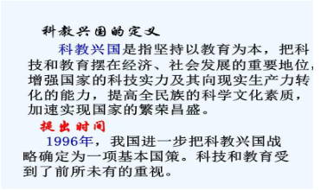

科技扶贫•1949年以后，中国扶贫从输血式扶贫、以工代赈到区域扶贫攻坚再到精准扶贫模式，使累计约7亿多农村贫困人口成功脱贫。到2020年底，新时代脱贫攻坚目标任务如期完成。2021年2月，国家乡村振兴局成立，中央一号文件提出全面推进乡村振兴，标志着中国扶贫工作将进入新阶段。•科技扶贫是由单纯救济式扶贫向依靠科学技术开发式扶贫转变的一个重要标志。其宗旨是应用适用的科学技术改革贫困地区封闭的小农经济模式，提高农民的科学文化素质，提高其资源开发水平和劳动生产率，促进商品经济发展，加快农民脱贫致富的步伐。•1986年以来，有关部门配合贫困地区各级政府，充分依靠广大科技人员和农民群众，相继在大别山、井冈山、陕北地区的55个贫困县以及一些少数民族贫困地区开展科技扶贫，取得了显著的成效。•党的十八大以来，近30万名科技特派员奔赴脱贫攻坚第一线，他们把论文写在田间地头，做给农民看，带着农民干，实践了“授人以鱼不如授人以渔”，提升了农民运用适用技术脱贫增收的能力。

•具体数据参见世界银行数据库https://data.worldbank.org/?intcid=ecr_hp_BeltC_en_ext改革开放以后，中国综合国力取得了快速发展，成功跨越了“贫困陷阱”。根据世界银行（Worldbank）的标准及统计，中国在1998年进入中等偏下收入国家行列，并于2010年进入了中等偏上收入国家行列。1960-2021中国人均GDP同中高收入国家及世界均值对比https://www.bilibili.com/video/BV1qR4y1L7Nc/?vd_source=558b3e352a3c5c79cac681f0a2d04aa3

自主创新道路、创新驱动战略、建设创新型国家与跨越技术模仿（跟踪）陷阱（1999～2019年）•中等收入陷阱•“中等收入陷阱”（MiddleIncomeTrap）是中国跨越贫困陷阱后需要应对的另一个发展陷阱，也是中国从“发展中国家”变成“发达国家”必须要跨越的一个障碍。中等收入陷阱概念来源于世界银行2007年发布的报告《东亚复兴：关于经济增长的观点》，是指一个国家凭借自然资源、人口等低技术含量的优势，也能在一段时期内推动经济的快速发展，使人均收入达到一定水准，但如果不能提高发展的质量，该国经济将长期停留在中等收入国家的水平。大多数中等收入国家没有成为发达经济体，而是陷入了中等收入陷阱，并由于没有跟上世界技术变革和创新的进程陷入了“中等收入技术陷阱”。人力资本积累、投资水平、技术进步和产业结构等都是影响经济增长并导致中等收入陷阱形成的重要原因，技术进步主导模式由模仿向创新过渡是后发经济体技术赶超的必然选择和必经路径。要实现技术主动模式的转换，需要跨越技术模仿陷阱。

•要跨越技术模仿陷阱，科技发展模式需要从跟踪模仿型向自主式创新型转换。在科技政策导向方面，在“九五”之前，中国主要强调“科教兴国战略”，“十五”计划纲要则正式提出，要“提高科技持续创新能力”“在一些关键的高技术领域提高自主创新能力”“建设国家创新体系”，这与中国在1998年进入中等偏下收入国家行列（视作跨越贫困型技术陷阱）后，理论上需要通过提升自主创新能力以应对“技术模仿陷阱”问题在时间上基本一致。从“十一五”开始，中国提出了“创新驱动“思想，以及由“中国特色自主创新道路”“创新驱动优先战略”“建设创新型国家”三个层次构成的系统战略。“十三五”规划纲要提出，要“坚持创新驱动发展”“强化科技创新引领作用”。中国不仅重视科技人才队伍的建设，持续加大基础研究领域的投入，也积极推进科技与产业的结合，例如，出台了《中国制造2025》国家行动纲领等一系列战略或具体政策措施。0102030创新驱动中国特色自主创新道路创新驱动优先战略建设创新型国家

世界知识产权组织的全球创新指数(GII)显示，自2013年以来，中国的全球创新指数排名稳步上升，2013年排名第35位，2015年排名第29位，2019年排名第14位。国家创新能力指数进入全球前15位，意味着中国已初步跨越了技术模仿陷阱，并提前实现了“建设创新型国家”的第一阶段目标：到2020年进入创新型国家行列。根据《2021年全球创新指数》，中国排在第12位，在榜单前30名里，中国是唯一的中等收入经济体。

自立自强与科技创新陷阱（2020年～）•在新发展阶段初期，中国就将跨越中等收入陷阱，迈进发达国家行列。跨越中等收入陷阱后，中国在发展模式上就进入“追赶导向型”的后期阶段，并逐步向“竞争导向型”阶段转化。创新驱动是引领发展的第一动力，科技创新能力是国家的核心竞争力。在新发展阶段，要充分发挥科技创新作为国家核心力量的作用，中国需要防范的技术陷阱主要是技术创新陷阱。•“十四五”（2021～2025年）规划纲要提出，“坚持创新驱动发展，全面塑造发展新优势”“”“强化国家战略科技力量”追赶导向竞争导向

高举中国特色社会主义伟大旗帜为全面建设社会主义现代化国家而团结奋斗——在中国共产党第二十次全国代表大会上的报告（2022年10月16日）习近平•实施科教兴国战略，强化现代化建设人才支撑•教育、科技、人才是全面建设社会主义现代化国家的基础性、战略性支撑。必须坚持科技是第一生产力、人才是第一资源、创新是第一动力，深入实施科教兴国战略、人才强国战略、创新驱动发展战略，开辟发展新领域新赛道，不断塑造发展新动能新优势。•我们要坚持教育优先发展、科技自立自强、人才引领驱动，加快建设教育强国、科技强国、人才强国，坚持为党育人、为国育才，全面提高人才自主培养质量，着力造就拔尖创新人才，聚天下英才而用之。2022年10月16日，习近平在中国共产党第二十次全国代表大会上作报告。新华社记者饶爱民摄

2023年政府工作报告

为什么提“科技自立自强”？•理论上：•“科技无国界”•各国优势互补——没有一个国家能在各领域都处于领先位置，全产业链未必是好事•实际上：•从新中国成立之初就开始打压•当前，更是不折手段，开始极限打压

美国打击中国芯路线图•2019年，从芯片设计龙头开始打击，海思芯片无法生产出货•2018-2019年时间段，我国芯片芯片设计业几乎与国际水平持平，甚至有赶超的势头。代表国内芯片设计水平最高的就是华为海思的麒麟芯片。•2018年8月31日，华为海思推出7纳米的麒麟芯片，当时高通和苹果的手机处理器芯片工艺也处在7纳米水平。•2019年，华为对外宣传将发布5纳米5GSoC处理器，抢先苹果和高通一步推出5纳米芯片。并且华为手机的市场份额已经成为全球第二，有超过苹果手机成为全球第一的手机品牌。•此时的美国已坐不住。•2019年5月，美国政府将华为列入禁运名单，技术禁运比例是20%，禁止其在未经•美国政府批准的情况下从美国企业获得元器件和相关技术。后来，禁止谷歌等企业与华为合作，华为手机在海外不能使用谷歌地图等软件，这使得华为手机在海外市场受到重创。•即使在被压制之下，华为手机仍以2.38亿台销量居全球第二。•2020年5月，美国政府将技术禁运比例从20%直接降低到零，美国直接掐断了华为手机芯片的生产制造环节。华为海思芯片设计出来，但是原来的合作伙伴台积电受制于美国禁令，无法为海思生产芯片。•生产不出芯片，华为的高端手机就无法正常出货，海思芯片也无法更好地朝更先进工艺迈进。•美国这一步棋实现了其打压中国芯片设计龙头的目的。•2020年，美国阻断中国芯片制造10纳米及以下先进工艺的升级之路•打击了中国芯片业跑在最前面的芯片设计业之后，美国又开始对中国芯片制造龙头出手。•2020年12月，美国商务部将中芯国际拉入“实体清单”，禁止美国出口商在未获许可证的情况下向其出售制造10nm及以下先进制程芯片的设备。意味着中国想要制造10纳米的芯片，根本买不到相应的半导体生产设备。•当时，虽然中芯国际已经实现14nm的量产，但刚量产不久的14nm工艺的大客户——华为海思被美国制裁，使得中芯国际无法在9月15日之后继续利用美国设备为华为海思代工芯片。•美国此举阻断了中芯国际向先进工艺7纳米、5纳米的发展。•2022年8月9日，美国总统拜登于在华盛顿签署了备受关注的《2022年芯片和科技法案》（CHIPSandScienceAct2022）。

瓦森纳协定•绿色为瓦森纳协定缔约国瓦森纳协定的前世今生“瓦森纳协定”脱胎于“巴黎统筹委员会”。巴黎统筹委员会简称巴统，正式名称为出口管制统筹委员会（CoordinatingCommitteeforMultilateralExportControls，缩写为CoCom）。是二战结束后的冷战时期，西方国家建立的一个针对经济互助委员会国家实行禁运和贸易限制的、不公开对外的、没有条约的非正式国际组织。巴黎统筹委员会共有澳大利亚、比利时、西德、加拿大、丹麦、法国、希腊、意大利、日本、卢森堡、荷兰、挪威、葡萄牙、西班牙、土耳其、英国和美国17个成员国。该委员会于1950年1月开始活动。1950年成立巴黎统筹委员会下属调整委员会，执行对苏联及东欧各社会主义国家的禁运，1952年成立中国委员会，执行对中国的禁运。随着苏联解体、冷战结束，巴统会员国的高级官员于1993年11月在荷兰举行会议，一致认为巴统“已经失去继续存在的理由”，1994年4月1日，巴统正式宣告解散。巴统所制定的禁运物品列表后来被“瓦森纳协定”所继承。所谓“瓦森纳尔协定”，即，《关于常规武器与两用产品和技术出口控制的瓦森纳协定》（又译作《关于传统武器与军民两用货物与技术的出口控制的瓦森纳协定》）（TheWassenaarArrangementonExportControlsforConventionalArmsandDual-UseGoodandTechnologies）的简称，是一项由四十多个国家签署，管制传统武器及军商两用货品出口的条约。该协定于1996年5月12日于荷兰瓦森纳签署，该协定未正式列举被管制国家，只在口头上将伊朗、伊拉克、朝鲜和利比亚4国列入管制对象。中国和以色列不是缔约国，但仍受到缔约国向非缔约国出售限制货品或技术的报告审核限制。协定秘书处设在维也纳。每6个月，协定成员国需通报向协定成员国以外国家出口传统武器的情况。分作八类：主战坦克、装甲战车、大口径火炮、军机、军用直升机、战舰、导弹或导弹系统、小型武器或轻武器。“瓦森纳协定”现有42个成员国。最近，荷兰ASML公司出口到中国的光刻机由于受到“瓦森纳协定”的影响交货时间迟迟不定，若推迟18个月交付数字产品就已经迭代了，若长久封锁则会形成数字产品的代际鸿沟。显然，“瓦森纳协定”对华出口的限制将越来越严。“瓦森纳协定”一开始主要是针对朝鲜、伊朗、伊拉克和利比亚四国的，“新冷战”一旦开启，“瓦森纳协定”将成为主要针对中国并实行“落差战略”的可怕武器，由于中国缺少原创技术，高端技术装备还依赖进口，“瓦森纳协定”的杀伤力有可能超过当年的“巴黎统筹委员会”。

为什么怎对中国？价值观不同？•上世纪80、90年代，美国通过“美日半导体协议”，对当时势头正猛的日本半导体产业进行打压和制裁。日本半导体产业由此从巅峰摔落，全球市场份额第一的地位也逐渐被美国取代。此后日本的半导体产业不断萎缩，从1988年占全球销售额的50.3%，到2019年份额仅剩10%。•日美半导体协议，1986年9月日本通产省与美国商业部签定了以限制日本半导体的对美出口和扩大美国半导体在日本市场的份额为目的的日美第一次半导体协议。•广场协议（PlazaAccord）是20世纪80年代初期，美国财政赤字剧增，对外贸易逆差大幅增长。美国希望通过美元贬值来增加产品的出口竞争力，以改善美国国际收支不平衡状况，所以签订此协议。广场协议签订后，日元大幅升值，国内泡沫急剧扩大，最终由于房地产泡沫的破灭造成了日本经济的长期停滞。•前苏联解体后，俄罗斯就倒向西方了，为何西方还要敌视俄罗斯•前苏联解体的时候，俄罗斯就实行了全面西化，全方位向欧美西方国家靠拢。但是最终俄罗斯并没有被欧美西方世界所接受，反而是，西方国家对俄罗斯敌意满满，以至于最终俄罗斯不得不醒悟过来，重新调整战略，对欧美西方国家采用强硬的姿势。•意识形态问题，在很长一段时间，一直是世界议论的焦点。因为意识形态的不同，因此，欧美西方国家常常以意识形态为他们评判敌友的一条红线。如果意识形态相同，就会被他们划入同一阵营。如果意识形态不一样，就会被他们划入敌对阵营。•既然如此，俄罗斯已经全盘接受西方的意识形态，已经和西方保持一致了，为什么西方国家还那样敌视俄罗斯呢？•体量大，以及俄罗斯强大的军事力量，让欧美西方国家非常不安。虽然俄罗斯已经倒向了西方，但是他们对俄罗斯不信任。

打压中国科技发展的理论基础：修昔底德陷阱•“修昔底德陷阱”（Thucydides'sTrap）的说法源自古希腊著名历史学家修昔底德，是指一个新崛起的大国必然要挑战现存大国，而现存大国也必然会回应这种威胁，这样战争变得不可避免。以美国为首的西方国家崇尚“丛林法则”，信奉大国崛起必然产生激烈冲突的“修昔底德陷阱”理念，这将给中国实现第二个百年目标带来更多的风险及不确定性。中国实施改革开放政策后，世界总体处于全球一体化趋势加剧及互利共赢的大环境下，这使中国获得了一段难得的发展机遇期。随着中国逐步形成强大的全产业链工业生产能力，以及创新能力的不断增强，西方社会依靠领先科技获得高额垄断利润的发展模式已难以维持，并可能逐步终结西方世界数百年来作为世界文化、经济中心的位置，这使西方国家特别是美国产生了强烈的危机感及进一步遏制中国发展的意愿。尽管“9·11事件”后的反恐战争使美国在一定时期没有足够的精力对中国进行打压，但修昔底德陷阱理念却逐步成为美国对华政策的主要认知依据，世界局势开始从“全球一体化趋势加剧”向“逆全球化思潮泛滥”转变即是西方社会认知逻辑下的必然结果。从2015年前后出现的美国对华战略大辩论及第44任美国总统奥巴马（Obama）提出的所谓中国“搭便车说”开始，“中国是美国面临的最大国家安全挑战（威胁）”逐渐成为美国两党的共识，遏制中国的崛起开始成为美国朝野的“政治正确”。第45任美国总统特朗普（Trump）把中国定位为“战略竞争对手”，第46任美国总统拜登（Biden）把中国当成“唯一有综合实力、挑战美国所建立的国际体制”的竞争者。基于美国国家战略思想的走向可以研判，在新发展阶段，中美关系将面临“战略互疑陷阱”“脱钩”“新冷战”等风险。中美合则两利、斗则俱伤，合作才是双方唯一正确的选择!

打压中国科技手段的逻辑：塔斯马尼亚岛效应•在1978上，因为社会间交流被封闭,造成的社会文明退化现象叫“塔斯马尼亚岛效应”（TasmanianEffect）。在现代社会，很难产生导致“社会文明退化”的绝对封闭，塔斯马尼亚岛效应更多的是指，由于外来封锁导致一个国家发展缓慢甚至停滞问题。新中国成立后，以美国为首的西方国家对中国实施了全面封锁，严重阻碍了中国社会经济的发展。“改革开放”代表着中国跨越了塔斯马尼亚岛效应，中美关系也度过了一段蜜月期，但随着中国的快速发展，“修昔底德陷阱”就成为中国发展过程中需要重点应对的又一个挑战。•要素流动：土地、劳动力、资本、技术及信息•从全球化趋势到逆全球化思潮•要素流动理论及传统贸易理论是建立在亚当·斯密(AdamSmith)的绝对优势理论以及大卫·李嘉图(DavidRicardo)的比较优势理论的基础上，新古典主义以来则更重视要素禀赋的重要性，要素禀赋理论是由瑞典经济学家赫克歇尔(Heckscher)与俄林(Ohlin)所创立的。古典经济学讨论的生产要素主要是土地、劳动力及资本，以里昂惕夫(Leontief)之谜为代表的新要素贸易论，赋予生产要素新的内涵，拓展了贸易理论的要素范围。新要素贸易理论将技术、人力资本、研发、信息等作为生产要素，拓展了要素观，深化了从要素层面理解比较优势的认识基础。其中，信息已经成为当前许多商业模式的核心要素投入，并创造着巨大的价值和收入流，这使信息具备了作为新的生产要素的充分条件。

剥树皮、堵树根的逻辑•剥树皮：成立小圈子，阻碍要素流动•在所谓“印太地区”，已经划分出了三个“小圈子”：第一层是以奥库斯（AUKUS）为代表的军事同盟，主要由盎格鲁-撒克逊国家构成，这是典型的带有种族主义色彩的排外集团；第二层是美日印澳“四边安全机制”，部分军事、安全功能转移到奥库斯当中，“四边安全机制”向更宽领域拓展，包括供应链、产业链安全以及抗疫等泛安全领域活动；第三层则是“四边机制+”，意味着将来会吸引更多的国家，比如韩国、新西兰等国在某些功能性领域与美国开展合作。•堵树根•：打压华为等高科技企业•，打压科研机构

多大水养多大鱼•为什么美国成为有国际影响力的企业相对容易？•江河湖塘里养不了鲸鱼

第二个百年目标（新发展阶段目标）党的十九大报告清晰擘画全面建成社会主义现代化强国的时间表、路线图。在2020年全面建成小康社会、实现第一个百年奋斗目标的基础上，再奋斗15年，在2035年基本实现社会主义现代化。从2035年到本世纪中叶，在基本实现现代化的基础上，再奋斗15年，把我国建成富强民主文明和谐美丽的社会主义现代化强国跨越中等收入陷阱“中等收入陷阱”（MiddleIncomeTrap）概念来源于世界银行2007年发布的报告《东亚复兴：关于经济增长的观点》，是指一个国家凭借自然资源、人口等低技术含量的优势，也能在一段时期内推动经济的快速发展，使人均收入达到一定水准，但如果不能提高发展的质量，该国经济将长期停留在中等收入国家的水平。2019年中国人均GDP首次突破1万美元，并在2020年全面建成了小康社会，跨越“中等收入陷阱”已是时间问题。高质量发展要应对贫困陷阱，需要采取“规模速度型”的发展模式。改革开放后，中国主要采取比较优势发展策略，依赖人口红利、自然资源甚至以牺牲自身环境为代价，实现了快速发展的目标。要应对中等收入陷阱，则需要采取“质量效率型”的发展模式。从国际经验教训来看，错失发展模式转换时机、难以克服技术创新瓶颈、对发展公平性重视不够、宏观经济政策出现偏差，以及体制变革严重滞后等问题是导致一些国家陷入中等收入陷阱的主要原因，而成功跨越中等收入陷阱的国家，有一个共同特征就是实现了发展由量到质的转型。如果能够成功推动新一轮改革开放，释放出新的增长潜力，就有利于中国顺利跨越中等收入陷阱，迈入发达国家行列。科技创新是核心竞争力

P49

外部挑战：修昔底德陷阱与（科技领域的打压、封堵）•“苏日追赶美国失败表明存在着某种意义上的‘大国赶超陷阱’，但陷阱的存在并不意味着参与大国博弈的国家必然会坠入陷阱，而是意味着大国间的赶超在达到一定层次后难度会陡增。”•美国，可以说是打压世界老二的“专业户”，从当年打压德国、法国、日本，到现在打压中国，方法有所差异，但本质不变。•美国的“星球大战计划”计划当时是如何拖垮苏联的•“星球大战计划”由“洲际弹道导弹防御计划”和“反卫星计划”两部分组成。其预算高达每年1万亿美元。要知道当时每年美国的生产总值也不过每年两万亿,这相当于破釜沉舟了,不过当时的苏联更惨,年生产总值不过6000万美元,敢跟必死,不跟吧天天睡不了安稳觉。被打压的“赶超者”美国采用的手段英国发战争财：第一次世界大战德国军事打压：第二次世界大战前苏联战略陷阱：通过“星球大战”计划等冷战手段来拖垮其经济日本打击市场：采用了逼迫其签订《广场协议》《日美半导体保障协定》等打压措施中国对付中国的手段及特点（中国不同于以上国家）：不能低估美国的不择手段及冒险主义打击创新的动能：高科技封堵（科技水平是创新的推力）、经济脱钩（市场需求是创新的拉力）、军事威胁p50

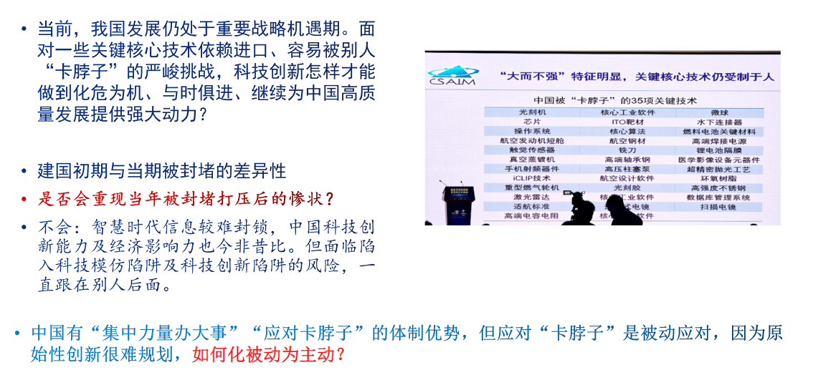

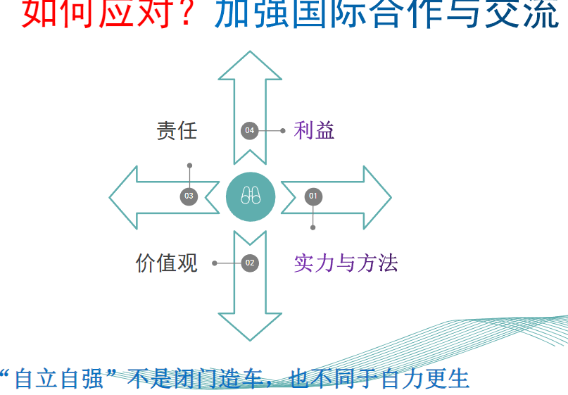

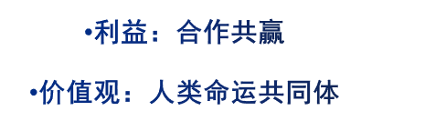

•利益、责任、价值观、实力及方法是处理国家间关系的五大核心要素，维护国家利益是每个国家的核心目的及处理对外关系的根本原则，实力是每个国家对外交往的基石，承担责任是每一个国家的义务及加强国际合作的重要手段，方法能直接反映出一个国家处理对外事务的能力。探讨应对修昔底德陷阱的路径，维护国家核心利益，也需要从实力、责任及方法等方面着手：一是提升自身综合实力，让对手不敢轻易打压；二是加强国际合作，降低冲突对抗风险及被打压的强度；三是主动作为，并完善反制手段。•为了加强国际合作，从“九五”到“十三五”期间，中国陆续提出了“扩大对外开放”“互利共赢”“积极参与全球经济治理”“新型大国关系”“构建人类命运共同体”“中国特色的大国外交”等一系列处理国际关系的政策方针。“十四五”规划纲提出，要“实行高水平对外开放，开拓合作共赢新局面”“积极参与全球治理体系改革和建设”。中国外交政策的发展趋势是越来越重视强调世界各国是一个“命运共同体”，主张构建以合作共赢为核心的新型国际关系，其内在逻辑是反对单边主义及孤立主义等逆全球化思潮，而之前强调的“互利共赢”的内在逻辑是针对不平等交易问题。在全球治理方面从“积极参与治理”到“积极参与治理体系改革和建设”反映了中国更加重视发挥主动性的变化。“双循环格局”是中国为应对世界新变局而采取的积极应对措施，新中国成立后，以国内大循环为主，改革开放后，国际大循环逐渐占据主导地位，在国际新变局背景下，“双循环格局”有利于应对孤立主义

内在挑战：•在新发展阶段，中国各创新主体陷入科技创新陷阱的风险较大，内因主要有以下几个方面：•一是中国文化环境对原始性创新不友好。自主创新包含了原始创新、集成创新和引进技术再创新等几种类型，较强的原始性创新能力是防范技术创新陷阱的重要基础。中国有着世界上最大规模的科技人力资源队伍，但中国文化强调集体主义及“稳定”，对“另类文化”及冒险精神不友好，导致中国较难产生具有“反常”特征的原始性及颠覆性科技创新。•二是从追赶（赶超）模式向竞争模式转换是一个长期的过程。在新发展阶段，不仅各创新主体在能力及认知等方面都需要一段适应“专业化创新”的过程，中国也面临大国赶超陷阱带来的挑战。张宇燕认为，苏日追赶美国失败表明存在着某种意义上的“大国赶超陷阱”，但陷阱的存在并不意味着参与大国博弈的国家必然会坠入陷阱，而是意味着大国间的赶超在达到一定层次后难度会陡增。三是市场主导与企业主体的作用有待加强。中国有着强大的工业生产能力，以及“集中力量办大事”的体制优势，但创新特别是原始性创新的典型特点是“不确定性”，无法通过规划或计划进行攻关，政府集中控制既不是成功自主创新的必要条件，也不是成功自主创新的充分条件，政府主导的协同创新也面临协同创新陷阱问题。中国的发展阶段及国情决定了各类创新主体均存在着严重的“政府依赖”现象，并容易产生具有典型创新惯性特征的“一窝蜂”问题、不确定性原理（Uncertaintyprinciple）是海森堡于1927年提出的物理学原理。P55

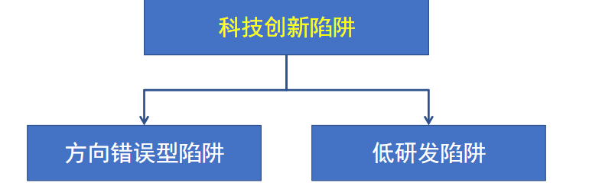

•“创新惯性障碍”是导致方向错误型技术创新陷阱的重要原因。技术创新特别是原始性创新具有典型的“不确定性”特征，创新的方向、路径及方法都不确定，未来结果是开放性的，具有多种可能的情景，且最先进的技术并不一定能赢得市场。•“创新惯性”则导致创新主体的创新活动具有相对明确的单向性及指向性，用“单向性”应对“不确定性”，创新活动失败的概率较大。既定的创新逻辑和行为惯式难以应对复杂多变的“需求引动”，创新惯性障碍可能将企业创新活动带入闭门造车的危险境地。  
低研发陷阱是指因技术创新主体能力不足、垄断及创新风险大等因素导致的创新主体不愿意进行创新问题。•贫困导致科技创新投入不足，如果一个区域的发展水平较低，位于该区域的创新主体更容易陷入低研发陷阱、低技术陷阱及技术创新陷阱。•技术间隔、死亡之谷及达尔文之海等问题也是导致低研发陷阱的重要因素。企业即使率先完成了技术创新，也并不能保证其就能取得领先优势，创新风险导致企业特别是新兴企业的自主创新极易出现“失败陷阱”和“能力陷阱”。巨大的技术转换成本，以及企业技术学习的路径依赖，都将自觉不自觉地排斥新技术的应用，对于尚没有形成技术路径依赖的“跟随者”来说，反而更容易通过采用新技术而成为产业领先者。•在原有技术处于发展的阶段，新的替代技术的突然出现，会在原有技术和新技术之间形成“技术间隔”，技术的不连续性导致企业经常会面临不成熟问题并对其产业结构产生破坏性影响。•曾任美国众议院科学委员会副委员长的Vernon提出了“死亡之谷”（VallyofDeath）概念——企业创新行为与技术市场化、商业化之间存在的某种沟壑阻碍了企业创新发展，“死亡之谷”体现了企业技术创新成果的产业化风险。•即使创新成果被转变成了产品，产品从投入生产到大规模产业化之间依然存在一个巨大的鸿沟——“达尔文之海”(DarwinRise)。•较高的失败率导致大多数创新主体主观上倾向于规避自主创新尤其是原始性创新，只有公平且竞争激烈的市场环境才能有效激发各创新主体的创新意愿。

《中国科技人力资源发展研究报告（2020）》。报告显示，我国R&D研究人员总量（全时当量）在2010年超过美国之后，一直位列世界第一。截至2020年年底，我国科技人力资源总量超过1.1亿人，位居世界首位；而且结构不断优化，年轻化特点和趋势明显。从科技人力资源总量上来看，，但研发人力投入的强度在国际上仍处于落后水平，高技术人才缺乏仍是制约我国科技创新发展的重要因素。•近30年中美科研经费投入，中国从不到美国3%开始追赶，到2022年的64.4%。•2022年科研投入（美元）：美国（7132亿）；中国（4590亿）；欧盟（3780亿）；日本（1354亿）•https://www.bilibili.com/video/BV1d8411s7rH/?vd_source=558b3e352a3c5c79cac681f0a2d04aa3•如何提升创新素养？•如何发挥好能力？如何应对？新动能

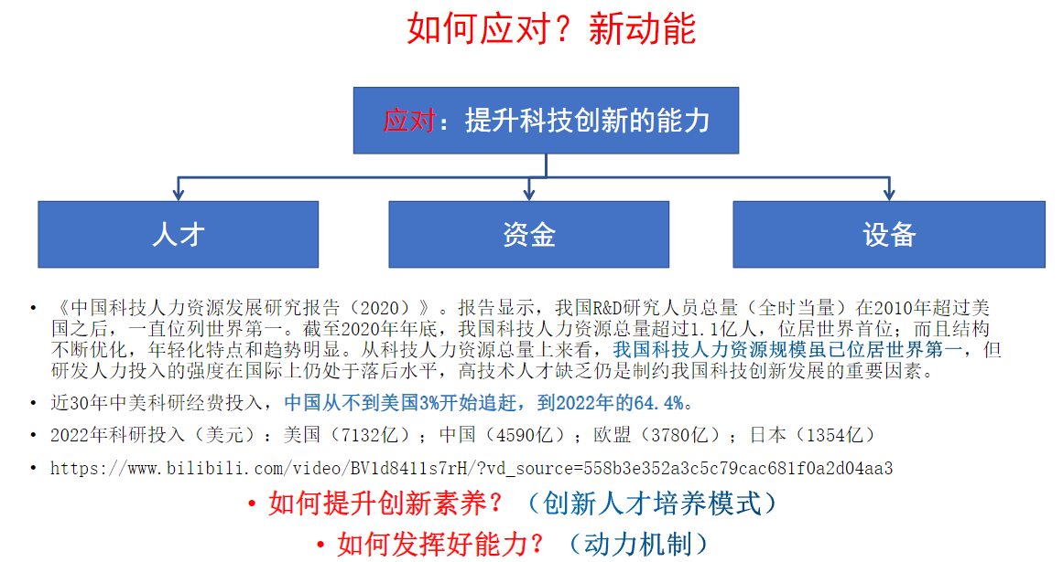

应对：激发科技创新的动力市场需求是拉力科技发展是推力市场需求规模对技术创新有着决定性作用技术创新的“需求拉动假说”认为，决定创新活动效率和方向的一个主要因素是市场需求，需求导向、需求规模与盈利能力的变化是促进微观企业研发投入的最有效的内在激励机制，即“需求引致创新”机制。根据杨格和斯密的观点，一个社会创造、吸收新知识和发明新技术的能力是由市场大小决定的，这意味如果缺乏足够大规模的市场，不仅新技术不能被发明，即使发明了，在商业上也无法大范围推广。市场需求规模对技术创新起着决定性作用，从理论机制上来看，主要表现在三个方面。市场规模可以分摊企业研发成本，提高研发盈利预期水平。市场规模影响市场结构和技术创新动力。市场规模对长期技术创新效率有着决定性影响。重大科技突破是技术创新的原动力技术推动理论认为，技术创新是由技术发展的推动作用而产生的，科学技术上的重大突破是技术创新的原动力，是驱使技术创新活动得以产生和开展的根本动因。先进科学技术直接服务于经济领域，从而促使企业不断采用先进科技进行适用性创新。仅有市场需求，没有科学技术的保障，企业创新是无法实现的。以信息技术对技术创新的影响为例：互联网的外部性能够通过增加研发成果的共享人数来降低平均成本，从而鼓励企业提高研发投入水平。有学者通过案例分析发现互联网能够促进企业的创新主动性。2003年，美国人切萨布鲁夫首次提出了“开放式创新”的概念，指协调企业内部资源和外部资源开展创新的模式。以互联网为代表的信息技术促进了开放创新模式向深入发展，进一步推动了创新要素和资源的整合，从而降低了创新成本、提高了创新效率，成为开放创新发展的一个重要趋势。1.降低创新参与门槛，扩大创新主体范围；2.企业可以在更大范围利用创新要素和资源，加快创新的速度；3.互联网提供零边际成本的交互平台，促进企业生产组织方式变革；4.互联网的快速信息交互能力使得企业可以及时便捷地获取市场需求，提高创新绩效；5.互联网减小信息不对称，扩大市场范围；6.互联网的全时性、无边界性促进创新者之间更加密切的分工合作。政府导向是引力或压力“文革”期间科技发展为何停滞？政策导向初了偏差是重要原因之一。科技发展离不开有利的政策环境。

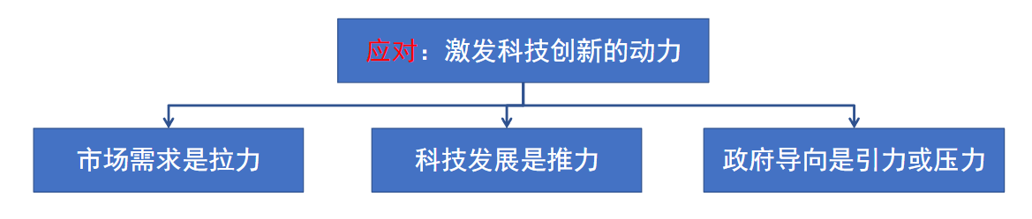  
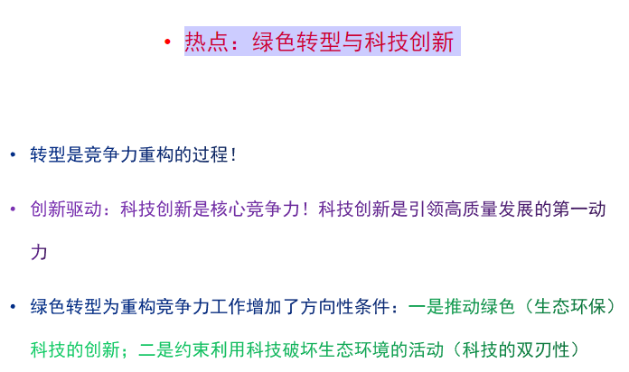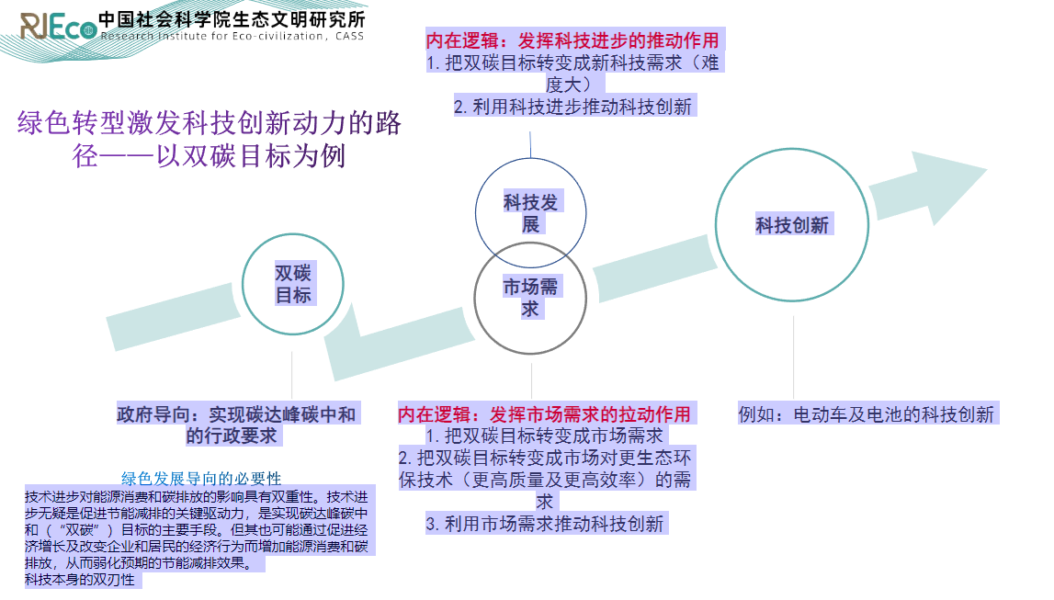

热点：绿色转型与科技创新•绿色转型是指以生态文明建设为主导，以循环经济为基础，以绿色管理为保障，发展模式向可持续发展转变，实现资源节约、环境友好、生态平衡，人、自然、社会和谐发展。其核心内容是从传统发展模式向科学发展模式转变，就是由人与自然相背离以及经济、社会、生态相分割的发展形态，向人与自然和谐共生以及经济、社会、生态协调发展形态的转变为使绿色转型内涵更加立体化直观化。

双碳目标市场需求科技创新政府导向：实现碳达峰碳中和的行政要求内在逻辑：发挥市场需求的拉动作用1.把双碳目标转变成市场需求2.把双碳目标转变成市场对更生态环保技术（更高质量及更高效率）的需求3.利用市场需求推动科技创新例如：电动车及电池的科技创新科技发展内在逻辑：发挥科技进步的推动作用1.把双碳目标转变成新科技需求（难度大）2.利用科技进步推动科技创新技术进步对能源消费和碳排放的影响具有双重性。技术进步无疑是促进节能减排的关键驱动力，是实现碳达峰碳中和（“双碳”）目标的主要手段。但其也可能通过促进经济增长及改变企业和居民的经济行为而增加能源消费和碳排放，从而弱化预期的节能减排效果。科技本身的双刃性

市场活力（拉力）行政约束（压力）绿色发展导向下公平且竞争激烈的市场环境1.绿色消费（以可再生能源为代表）2.碳排放权、用能权交易及碳汇交易（内化成企业成本）3.绿色金融（杠杆）绿色发展导向下偏好应用新科技的制度环境及社会氛围1.激励：领跑者机制；例如，构建有新科技偏好的绿色政府采购及财政投入类生态环保项目建设机制(智慧时代的科技特色：更高效率、更智能)2.约束：倒逼机制。例如，限制燃油车的发展及鼓励电动车技术的应用；再如，限制化石能源应用，鼓励新能源的开发利用合理及适度的压力（政府管理及投入；基于科技双刃性认知的政策导向）1.生态环境保护目标2.生态环境保护标准3.基于环境权的碳排放权及用能权配额等4.财政补贴（特殊需求导致的政府投入）等支持政策5.罚款等行政处罚及环境税等经济（市场化）手段科技发展（推力）深化市场机制支持应用新科技

什么是“新赛道”？p63•例如：碳达峰碳中和：新能源•超越净零碳，需要进行能源革命。在我们有限的地球空间里，不可再生的化石能源不仅不能支撑人类未来的长远发展，其带来的气候灾难更让人类站在事关存亡的“十字路口”。应对气候变化，必须加快化石能源的退出。在某些国家某些地区的某些发展阶段，化石能源作为“压舱石”存在是有必要的，但随着颠覆性的零碳能源被大规模开发利用，及其成本的大幅度降低，化石能源的市场空间正在被压缩和替代，更高质量的零碳能源服务将支撑我们地球与人类更好的发展，一场席卷全球的新能源革命正在轰轰烈烈的展开。•超越净零碳，是一种“换赛道”式的发展模式。面对日益严峻的能源资源约束、生态环境保护压力、全球气候变化挑战，各国均需要推动能源领域的消费革命、供给革命、技术革命，努力构建清洁低碳、安全高效的能源体系。面向碳中和的能源绿色低碳转型，其核心是以一种颠覆性、变革性的能源技术作为战略支撑，形成全新能源大系统，这不是“弯道超车”，而是换了一个赛道，重新定义人类社会的资源利用方式。开发利用可再生能源是一种典型的“换赛道”发展模式，APEC各经济体成员应在可再生能源开发利用方面加强合作，以利于共同实现碳中和及超越净零碳目标。弯道超车换道超车

展望•在新发展阶段，中国需要重点应对“大国赶超陷阱”“修昔底德陷阱”及“科技追赶陷阱”，这三个陷阱之间存在着密切的关联。“大国赶超陷阱”与“修昔底德陷阱”均同美国有关，跨越“科技追赶陷阱”则是有效应对以上两个陷阱的重要切入点。根据心理学的悲伤五阶段理论，对于难以接受的现实，人们在心理上一般要经过否认、愤怒、挣扎、沮丧及接受五个阶段。中美关系是当今世界上最重要的双边关系之一,也是中国处理国际事务的重心，让美国对打压中国的效果产生“沮丧”的关键在于中国提升国家综合实力，以形成相互制衡的平衡关系。•在全球化格局中，美国等西方国家给中国的定位就是中低端产品的制造者及提供者，但中国要进一步发展，就必须走高质量发展之路，诉求不同带来的矛盾较难协调。在国际新变局背景下，中国同信奉“修昔底德陷阱”理念的美国相处很难，需要在“共建人类命运共同体”思想的指导下，针对不同的国家分别采取“斗争合作”“竞争合作”及“密切合作”等不同的合作模式。不同合作模式的目地都是实现共赢，让世界各国享受到中国发展的红利，进而接受中华民族伟大复兴的现实。•需要在国际舞台上发出更多“中国声音”——舆论宣传！

补充：中国有“集中力量办大事”“应对卡脖子”的体制优势

